**PERANGKAT EKSTERNAL/PERIPHERAL**



**Nama : Nabilah**

**Kelas : XI RPL A**

# Kata Pengantar

Puji syukur saya panjatkan kehadirat Tuhan Yang Maha Esa karena dengan rahmat, karunia, serta taufik dan hidayah-Nya saya dapat menyelesaikan makalah tentang Perangkat Eksternal/Peripheral ini dengan baik meskipun banyak kekurangan didalamnya. Dan juga saya berterima kasih pada Ibu Endah selaku Guru Sistem Komputer yang telah memberikan tugas ini kepada saya.

       Saya sangat berharap makalah ini dapat berguna dalam rangka menambah wawasan serta pengetahuan kita mengenai Perangkat Eksternal/Peripheral. Saya juga menyadari sepenuhnya bahwa di dalam makalah ini terdapat kekurangan dan jauh dari kata sempurna. Oleh sebab itu, saya berharap adanya kritik, saran dan usulan demi perbaikan makalah yang telah saya buat di masa yang akan datang, mengingat tidak ada sesuatu yang sempurna tanpa saran yang membangun.

       Semoga makalah sederhana ini dapat dipahami bagi siapapun yang membacanya. Sekiranya laporan yang telah disusun ini dapat berguna bagi saya sendiri maupun orang yang membacanya. Sebelumnya saya mohon maaf apabila terdapat kesalahan kata-kata yang kurang berkenan dan saya memohon kritik dan saran yang membangun demi perbaikan di masa depan.

# Daftar Isi

Kata Pengantar 2

Daftar Isi 3

BAB I PENDAHULUAN 4

A. Latar Belakang 4

B. Tujuan 5

C. Rumusan Masalah 5

BAB II PEMBAHASAN 5

A. Perangkat eksternal / peripheral 5

B. Macam-macam perangkat eksternal / peripheral 8

**1. Peripheral Input** 8

a. Keyboard 8

b. Mouse 10

c. Barcode Reader 10

d. Scanner 11

e. Webcam 11

**2. PHERIPERAL OUTPUT** 11

a) Monitor 12

b) Printer 12

c) Plotter 12

**3. PHERIPERAL STORAGE** 13

1) External Harddisk 13

2) Flash Disk 13

3) Disk Drive 14

4) CD/ DVD ROM drive 14

**4. PHERIPERAL INPUT OUTPUT** 14

• Modem 14

• NIC (Network interface controller) 14

BAB III PENUTUP 16

A. Kesimpulan 16

Daftar pustaka 17

# BAB I

# PENDAHULUAN

## Latar Belakang

Mesin komputer akan memiliki nilai apabila bisa berinteraksi dengan dunia luar. Lebih dari itu, komputer tidak akan berfungsi apabila tidak dapat berinteraksi dengan dunia luar. Ambil contoh saja, bagaimana kita bisa menginstruksikan CPU untuk melakukan suatu operasi apabila tidak ada keyboard. Bagaimana kita melihat hasil kerja sistem komputer bila tidak adamonitor.Keyboard dan monitor tergolong dalam perangkat eksternal komputer.

Perangkat eksternal yang dihubungkan modul I/O seringkali disebut perangkat peripheral, atau untuk mudahnya disebut peripheral. Sistem komputer tidak akan berguna tanpa adanya peralatan input dan output. Operasi-Operasi I/O diperoleh melalui sejumlah perangkat eksternal yang menyediakan alat untuk pertukaran data di antara lingkungan luar dengan komputer. Perangkat eksternal dihubungkan dengan komputer oleh suatu link dengan modul I/O. Link digunakan untuk pertukaran kontrol, status, dan data antara modul I/O sering kali disebut sebagai perangkat peripheral, atau untuk mudahnya disebut peripheral.

## Tujuan

* Menjelaskan tentang peripheral input
* Menjelaskan tentang peripheral output
* Menjelaskan tentang peripheral storage
* Menjelaskan tentang peripheral input output

## Rumusan Masalah

1. Apa saja peripheral input dan pengertiannya?
2. Apa saja peripheral output dan pengertiannya?
3. Apa saja peripheral storage dan pengertiannya?
4. Apa saja peripheral input output dan pengertiannya?

# BAB II

# PEMBAHASAN

## Perangkat eksternal / peripheral

**Klasifikasi**

Secara umum perangkat eksternal diklasifikasikan menjadi 3 katagori :

1. Human Readable

yaitu perangkat yang berhubungan dengan manusia sebagai pengguna komputer. Cocok untuk berkomunikasi dengan pengguna komputer.

Contohnya: monitor, keyboard, mouse, printer, joystick, disk drive.

1. Machine readable

yaitu perangkat yang berhubungan dengan peralatan. Biasanya berupa modul sensor dan tranduser untuk monitoring dan kontrol suatu peralatan atau sistem. cocok untuk berkomunikasi dengan peralatan.

1. Communication

yatu perangkat yang berhubungan dengan komunikasi jarak jauh. Misalnya: NIC dan modem. cocok untuk berkomunikasi dengan perangkat jarak jauh.

Interface ke modul I/O adalah dalam bentuk signal-signal control, status dan data.

**Cara Kerja Secara Umum**

Perangkat eksternal dihubungkan dengan komputer oleh suatu link dengan modul I/O. Link digunakan untuk pertukaran control, status dan data antara modul I/O dengan perangkat eksternal.

Data berbentuk sekumpulan bit untuk dikirimkan ke modul I/O atau diterima dari modul I/O. *Control Signal*menentukan fungsi-fungsi yang akan dilakukan perangkat, seperti mengirimkan data ke modul I/O (INPUT atau READ), menerima data dari modul I/O (OUTPUT atau WRITE), report status, atau membentuk fungsi control tertentu ke perangkat. *Signal status*menandai status perangkat. Misalnya READY/NOT READY untuk menunjukan kesiapan perangkat untuk mengirimkan data.

*Control logic*berkaitan dengan perangkat yang mengontrol operasi perangkat dalam memberikan respons yang berasal dari modul I/O. T*ransducer*mengubah data dari energi listrik menjadi energi lain selama berlangsungnya output dan dari bentuk energi tertentu menjadi energi listrik selama berlangsungnya input. Umumnya, suatu buffer dikaitkan dengan transducer untuk menampung sementara data yang ditransfer di antara modul I/O dan dunia luar. Ukuran buffer yang umum adalah 8 hingga 16 bit.

Prinsip kerja yang dilakukan perangkat input adalah merubah perintah yang dapat dipahami oleh manusia kepada bentuk yang dipahami oleh komputer (machine readable form), ini berarti mengubahkan perintah dalam bentuk yang dipahami oleh manusia kepada data yang dimengerti oleh komputer yaitu dengan kode-kode binary (binary encoded information). Perangkat input dapat digolongkan menjadi dua golongan, yaitu perangkat input langsung dan perangkat input tidak langsung. Perangkat input langsung yaitu input yang digunakan langsung diproses di CPU, tanpa melalui media lain. Sedangkan perangkat input tidak langsung adalah input yang dimasukkan tidak langsung dip roses di CPU.

**Koneksi**

Perangkat eksternal dapat dipasang melalui saluran, port, atau colokan tertentu. Pada komputer PC, saluran ini biasanya adalah saluran serial, saluran paralel, saluran USB, dan saluran PCMCIA. Dalam beberapa aplikasi, misalnya untuk menggabungkan dengan telepon seluler, dapat juga digunakan saluran inframerah (IrDA).

Tujuan  Communication Synchronization adalah agar data yang dikirimkan dapat ditafsirkan (dimengerti) oleh penerima dengan tepat dan benar.

Fungsi sinkronisasi:

* Agar penerima mengetahui dengan tepat dan benar apakah sinyal yang diterima merupakan bit dari suatu data (sinkronisasi bit).
* Agar penerima mengetahui dengan tepat bit data (data bit) yang membentuk sebuah karakter (sinkronisasi karakter).

Perangkat-perangkat komunikasi memungkinkan komputer untuk saling bertukar data dengan perangkat jarak jauh, yang mungkin berupa perangkat human-readable, serperti terminal, perangkat mesin readable, atau bahkan komputer lainnya.

***Port Komputer***

Port komputer hardware berfungsi sebagai antarmuka sebuah komputer dengan komputer atau device lain.

***Port serial***

jenis ini mengirim dan menerima data 1 bit pada saat melalui kabel tunggal.

Digunakan antara lain : LCD

***Port Paralel***

Dapat mengirim dan menerima sejumlah bit data pada satu saat melalui satu set kabel.

***Universal Serial BUS***

Pengembangan dari port serial. Sejumlah vendor dari devais standar seperti mouse dan printer telah beralih ke USB. USB lebih memudahkan berkoneksi, plug and play, dirancang tidak bergantung kepada expansion slot, bila dipasang copot, tidak perlu me-reboot komputer.

***USB hub***

Sebuah USB hub selain dapat menampung sejumlah device, juga dapat menampung sejumlah USB hub.

***PCMCIA***

Alat yang digunakan untuk menghubungkan komputer laptop (note book) dengan jaringan kabel , contohnya: 3 com.pcmcia ini sangat berguna sekali bagi pengguna note book agar terhubung dengan jaringan komputer.

***Hub\Switch***

Alat yang digunakan untuk menghubungkan kabel-kabel pada sebuah jaringan komputer. jadi hub ini berfungsi sebagaikonsentrator dari sebuah jaringan selain itu, hub juga berfungsi untuk mengatur arus data yang masuk dan keluar server, bisa di ibaratkan hub ini seperti lampu lalulintas, bila tidak ada lampu lalulintas, dapat dipastikan banyak terjadi kemacetan atau tabrakan, ini pula dapat terjadi pada jaringan.

***Nir Kabel***

Bluetooth, Infra merah, wireless, dll

## Macam-macam perangkat eksternal / peripheral

1. Peripheral Input
2. Peripheral Output
3. Peripheral Storage
4. Peripheral Input Output

### Peripheral Input

### Keyboard

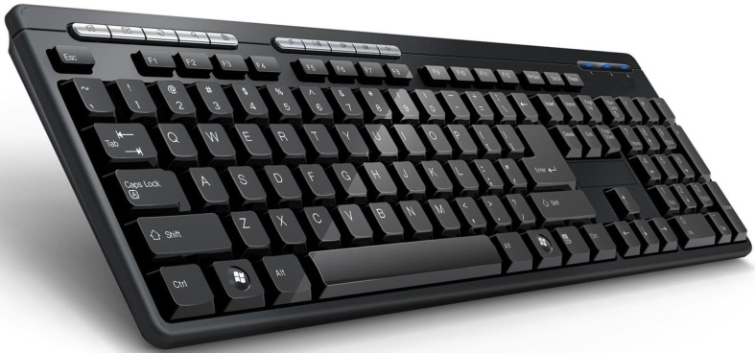

Keyboard merupakan unit input yang paling penting dalam suatu pengolahan data dengan komputer. Keyboard dapat berfungsi memasukkan huruf, angka, karakter khusus serta sebagai media bagi user (pengguna) untuk melakukan perintah-perintah lainnya yang diperlukan, seperti menyimpan file dan membuka file. Penciptaan keyboard komputer berasal dari model mesin ketik yang diciptakan dan dipatentkan oleh Christopher Latham pada tahun 1868, Dan pada tahun 1887 diproduksi dan dipasarkan oleh perusahan Remington. Keyboard yang digunakanan sekarang ini adalah jenis QWERTY, pada tahun 1973, keyboard ini diresmikan sebagai keyboard standar ISO (International Standar Organization). Jumlah tombol pada keyboard ini berjumlah 104 tuts. Keyboard sekarang yang kita kenal memiliki beberapa jenis port, yaitu port serial, ps2, usb dan wireless.

Jenis-Jenis Keyboard :

1. QWERTY
2. DVORAK
3. KLOCKENBERG

Keyboard yang biasanya dipakai adalah keyboard jenis QWERTY, yang bentuknya ini mirip seperti tuts pada mesin tik. Keyboard QWERTY memiliki empat bagian yaitu:

* 1. Typewriter key
  2. numeric key
  3. function key
  4. special function key.

1. Typewriter Key

Tombol ini merupakan tombol utama dalam input. Tombol ini sama dengan tuts  pada mesin tik yang terdiri atas alphabet dan tombol lainnya sebagaimana berikut:

* Back Space
* Caps Lock
* Delete
* Esc
* End
* Enter

### Mouse

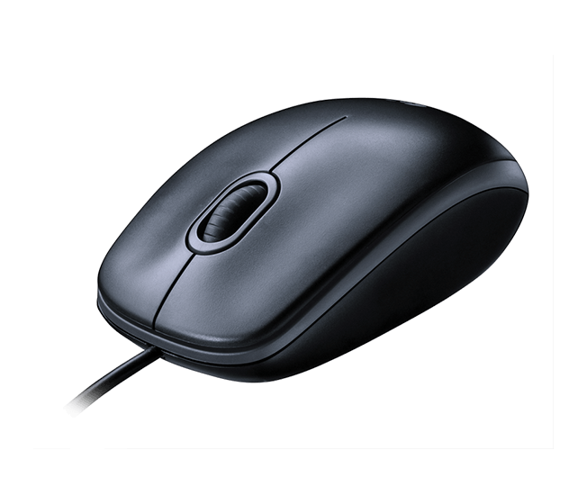

Mouse merupakan perangkat yang digunakan untuk meng-input-kan data dengan cara menekan tombol klik. Biasanya mouse mempunyai 1 hingga 3 tombol klik dan setiap tombol klik mempunyai peranan yang tersendiri.    
Terdapat  4 aktivitas utama yang bisa dilakukan oleh mouse yaitu ;  

* Click atau single click, untuk membuat pilihan tertentu pada layar.
* Double click  untuk membuka dokumen atau membuka folder.
* Right click, untuk menunjuk arah pada layar komputer.
* Drag and Drop, untuk proses pemindahan icon atau item pada layar.   
  Mouse Berfungsi untuk memindahkan pointer atau kursor secara cepat serta mengatur posisi kursor di layar.

### Barcode Reader

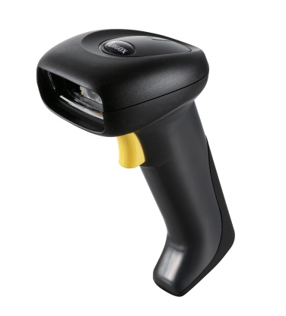

Barcode termasuk dalam unit masukan (input device). Fungsi alat ini adalah untuk membaca suatu kode yang berbentuk kotak-kotak atau garis-garis tebal vertical yang kemudian diterjemahkan dalam bentuk angka-angka. Kode-kode ini biasanya menempel pada produk-produk makanan, minuman, alat elektronik dan buku. Sekarang ini, setiap kasir di supermarket atau pasar swalayan di Indonesia untuk mengidentifikasi produk yang dijualnya dengan barcode.

Barcode dibedakan menjadi 2 (dua) jenis barcode. Yaitu :

* Barcode 1 (satu) dimensi terdiri dari garis-garis yang berwarna putih dan hitam. Warna putih untuk nilai 0, dan warna hitam untuk nilai 1.
* Barcode 2 (dua) dimensi sudah tidak berupa garis-garis lagi, akan tetapi sudah seperti gambar.

### Scanner

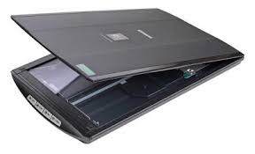

Scanner adalah sebuah alat yang dapat berfungsi untuk meng copy atau menyalin gambar atau teks yang kemudian disimpan ke dalam memori komputer. Dari memori komputer selanjutnya, disimpan dalam harddisk ataupun floppy disk. Fungsi scanner ini mirip seperti mesin fotocopy.

Scanner terbagi atas beberapa jenis menurut fungsinya:

1. Memindaitulisan dan menyimpannya dalam format teks.
2. Memindai dan menyimpan dalam format picture.
3. Memindai warna hitam seperti yang dilakukan alat periksa kertas ujian.

### Webcam

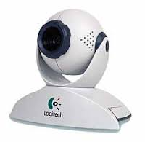

Webcam adalah kamera video sederhana berukuran relatif kecil. Sering digunakan untuk konferensi video jarak jauh atau sebagai kamera pemantau. WebCam pada umumnya tidak membutuhkan kaset atau tempat penyimpanan data, data hasil perekaman yang didapat langsung ditransfer ke komputer. 

### PHERIPERAL OUTPUT

### Monitor

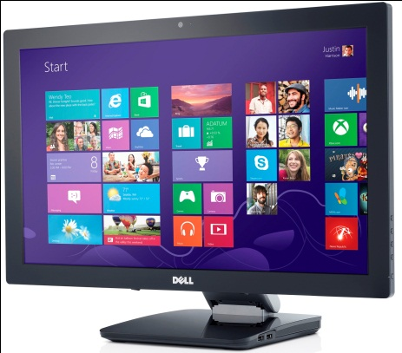

Alat yang digunakan sebagai output data tampilan grafis pada komputer tersebut, maka dari itu monitor juga sering di sebut sebagai layar tampilan komputer.  
Jenis Monitor : CRT (Cathode Ray Tube), LCD (Liquid Crsytal Display), LED (Light Emitting Diode).

### Printer

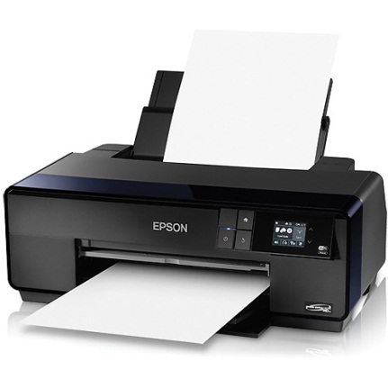

Printer adalah perangkat keras (hardware) dimana perangkat itu akan bekerja apabila pengguna menghubungkannya dengan perangkat komputer, yang bisa digunakan untuk keperluan mencetak tulisan, gambar, dan grafik ke dalam bentuk kertas atau sejenisnya.

### Plotter

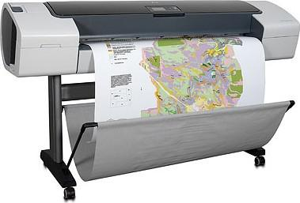

Plotter, seperti juga printer mencetak berupa hard copy dari desain digital yang diberikan. Desain dikirim ke plotter melalui kartu grafis dan gambar dibuat dengan menggunakan pena. Dengan kata sederhana,  plotter pada dasarnya menggambar menggunakan serangkaian garis lurus. Alat output komputer jenis ini sering digunakan untuk aplikasi teknik.

### PHERIPERAL STORAGE

### External Harddisk

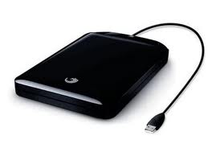

Hard disk eksternal adalah tempat media penyimpanan data berupa tulisan, gambar, software, dll.Hard disk eksternal media penyimpanan yang di hubungan ke PC dekstop atau laptop dengan kabel USB.  Hard disk eksternal ini bersifat portable sehingga mudah untuk di bawa-bawa.

### Flash Disk

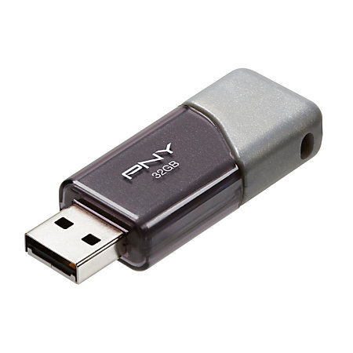

Flash Disk adalah alat penyimpan data/file yang berupa NAND. Di dalam perangkat ini, tertanam controller dan memori penyimpan data yang bersifat non–volatile alias tidak akan hilang meskipun tidak terdapat daya listrik. Komponen flashdisk lebih sederhana dan relative lebih sedikit dibandingkan dengan hardisk . Hal ini disebabkan karena flashdisk tidak memerlukan piringan, motor, atau part lain yang berkerja secara mekanik. Flash disk berfungsi untuk menyimpan dan memindahkan data Anda mungkin yang paling umum digunakan untuk USB flash drive.

### Disk Drive

Disk storage atau penyimpanan disc adalah kategori umum dari penyimpanan komputer mekanisme, di mana data dicatat pada planar, bulat dan berputar permukaan (disk, cakram, atau piring). Sebuah disk drive adalah perangkat periferal yang digunakan untuk merekam dan mengambil informasi. Implementasi utama adalah hard disk,, floppy disk dan optical disk. Dewasa ini istilah penyimpanan disk hampir secara eksklusif mengacu pada hard disk penyimpanan.  
  
Disk Drive adalah perangkat penyimpanan data blok. Setiap disk logis dibagi ke dalam blok . Blok semua ditangani menggunakan alamat blok logis. Membaca atau menulis ke disk terjadi pada rincian dari blok.

### CD/ DVD ROM drive

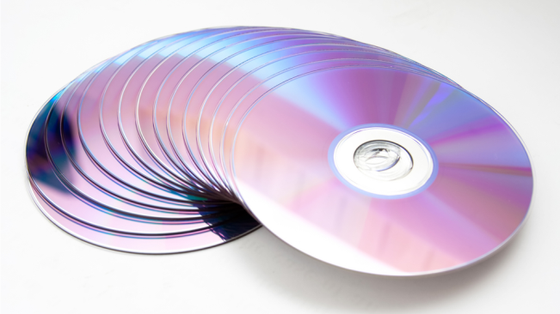

CD-ROM (dieja /ˌsiːˌdiːˈrɒm/, merupakan akronim dari [*compact disc*](http://id.wikipedia.org/wiki/Compact_disc)[*read-only memory*](http://id.wikipedia.org/wiki/Read-only_memory), [bahasa Indonesia](http://id.wikipedia.org/wiki/Bahasa_Indonesia): CD Memori Baca-Saja) adalah sebuah [cakram padat](http://id.wikipedia.org/wiki/Cakram_padat) dari jenis [cakram optik](http://id.wikipedia.org/w/index.php?title=Cakram_optik&action=edit&redlink=1) (*optical disc*) yang dapat menyimpan data. Ukuran data yang dapat disimpan saat ini bisa mencapai 700[MB](http://id.wikipedia.org/wiki/Megabita) atau 700 juta bita.

CD-ROM bersifat "baca-saja" (hanya dapat dibaca, dan tidak dapat ditulisi). Untuk dapat membaca isi CD-ROM, alat utama yang diperlukan adalah [kandar CD](http://id.wikipedia.org/w/index.php?title=CD_Drive&action=edit&redlink=1). Perkembangan CD-ROM terkini memungkinkan CD dapat ditulisi berulang kali *(Re-Write/RW)* yang lebih dikenal dengan nama [CD-RW](http://id.wikipedia.org/wiki/CD-RW).

### PHERIPERAL INPUT OUTPUT

* Modem   
  Mengubah sinyal analog menjadi sinyal digital dan mengubah sinyal digital menjadi analog dari kabel telepon sehingga komputer dapat terhubung dengan internet.

### NIC (Network interface controller)

NIC adalah sebuah kartu yang berfungsi sebagai jembatan dari komputer ke sebuah jaringan komputer.

Fungsi:

1. Media pengirim data ke komputer lain di dalam jaringan.
2. Mengontrol data flow antar komputer dan sistem kabel.
3. Menerima data yang dikirim dari komputer lain lewat kabel dan menerjemahkan ke dalam bit yang di mengerti oleh komputer.

# BAB III

# PENUTUP

## Kesimpulan

Perangkat eksternal yang dihubungkan modul I/O seringkali disebut perangkat peripheral, atau untuk mudahnya disebut peripheral. Sistem komputer tidak akan berguna tanpa adanya peralatan input dan output. Operasi-Operasi I/O diperoleh melalui sejumlah perangkat eksternal yang menyediakan alat untuk pertukaran data di antara lingkungan luar dengan komputer. Perangkat eksternal dihubungkan dengan komputer oleh suatu link dengan modul I/O. Link digunakan untuk pertukaran kontrol, status, dan data antara modul I/O sering kali disebut sebagai perangkat peripheral, atau untuk mudahnya disebut peripheral.

Perangkat eksternal/ peripheral terdiri dari :

1. Peripheral Input
2. Peripheral Output
3. Peripheral Storage
4. Peripheral Input Output

# Daftar pustaka

<http://tugasekol.blogspot.com/2015/08/macam-dan-jenis-perangkat-eksternal-peripheral.html>

<http://diditfebriari.blogspot.co.id/2014/10/perangkat-eksternal.html>